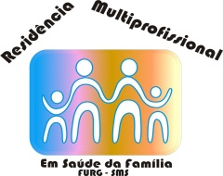
UNIVERSIDADE FEDERAL DO RIO GRANDE- FURG
RESIDÊNCIA MULTIPROFISSIONAL EM SAÚDE DA FAMÍLIA

À Coordenação

Eu, NOme (profissão), Residente neste Programa, solicito liberação de atividades para descrever motivo.

Ciente:

_____________________________________
Nome preceptor
Preceptor.

Residente

Rio Grande, 28 de setembro de 2012.

